Termín 28.11. (pokud to vychází) zkontrolovat

Didaktika – příprava
Český jazyk: 1. Obsah vyučování českému jazyku na základní škole. 2. Metody a formy výuky českého jazyka, organizace vyučovací hodiny. 3. Typy hodin jazykového vyučování. 4. Příprava hodiny jazykového vyučování. 5. Motivace, zpětná vazba. 6. Doplňující materiály: texty k vyvození učiva, didaktické hry. 7. Vyučování jednotlivým tematickým celkům – výstupy studentů a jejich rozbor. 8. Srovnání různých typů učebnic, diskuse o jejich koncepci.

«Kolikatina» lidstva mluví tím sice nesvětovým, ale zato překrásným, sošným, nosným, vznešeným jazykem, který se nazývá čeština?
0,13 % (když to zaokrouhlíme (nahoru!) na setiny) 7,7 miliard / 100 = 77 000 000; 10 / 77 = 0,13
Ale co… Jan Drnek: Žáby v mlíku (kontrafaktová beletrie o hegemonii jménem Československo)
cimrmanologie – specifická česká mentalita řešící problematické situace (s) (černým) humorem (tato vlastnost nás velmi sbližuje kupř. s Brity)

Ad 1: Obsah vyučování českému jazyku na základní škole.
Obsah = co vlastně učit?
Krom procesu vyučování (jak něco učit) je obsah vzdělávání (co učit) předmětem zkoumání vědy, která se zove: didaktika (od řeckého didaskein = učit, vyučovat; διδάσκω = učím)
Konkrétně u češtiny se jedná o didaktiku českého jazyka (poddisciplína didaktiky obecné, jež je poddisciplína pedagogiky – vědy, jež zkoumá výchovně-vzdělávací proces
(= týkající se výchovy a vzdělávání; jiné by bylo «výchovněvzdělávací» – týkající se výchovného vzdělávání,
podobně obecněčeský = týkající se obecné češtiny vs. obecně český = týkající se češtiny obecně).

Máme na to dost času, tak ten obsah vezmeme hezky zeširoka…
Úkol školy ve vztahu k mateřskému jazyku
- do šesti let se dítě obvykle naučí komunikovat mateřským jazykem tak, že nemá problémy domluvit se se svým okolím
- a pak to přijde! „institucionální péče o rozvoj mateřštiny dětí“ (Čechová 1989: 5)

- a to nejen v psané, ale také mluvené podobě (osvojování sociálních norem)
- cílem je zvládnutí mateřského jazyka jako komunikačního prostředku ve všech sférách jeho fungování (navzdory pojetí Fr. Trávníčka, že předmětem výuky je čistý jazyk spisovný)

- (inter)dialekt je většinou prvním útvarem národního jazyka, s nímž se děti seznamují
- jazyk dítěte je ovšem ovlivněn také televizí, rozhlasem, youtubem, počítačovými hrami, poslechem literatury pro děti (čte-li jim ji někdo)
- tedy vzhledem k cíli („žák si má osvojit“, resp. žák si osvojí spis. jazyk jako reprezentativní útvar svého jazyka národního) je výuka založena na spisovném jazyce (alespoň výuka češtiny; kolegové učitelé jiných předmětů často na žáky běžně mluví obecněčesky či jakjimzobaknarost, zkrátka neformálně)
- učitel ovšem zároveň přihlíží k lokálním specifickým jazykovým prvkům a funkčně je zapojuje do výuky (na severním Moravě předvede, že slovník přízvuk je ve většině republiky na první slabice, kdežto na severní Moravě – podobně jako v Polsku – je přízvuk na slabice předposlední)
- spisovný jazyk máme „v očích“, obecný „v uších“ (J. V. Bečka) – do určité míry to platí i dnes (i když jak u koho samozřejmě)
- dle Čechové a kol. je každý z příslušníků českého národa odpovědný za úroveň českého jazyka (jak je to aktuální dnes, vidíme hezky na současném premiérovi, byť musíme dodat, že se snaží mluvit česky co nejlépe to jde, soudě dle jeho kurzů češtiny; zato mluvit kultivovaně se zjevně nesnaží)
- odpovědnost češtinářova je přitom ještě vyšší: nemá se dle Čechové podbízet žákům tím, že bude mluvit nespisovně, a usilovat tak o popularitu podobně jako jiní populisté... (zároveň spisovným jazyk má své „mouchy“; máme je snad žákům tajit? kupř. instr.pl. stejné jako nom.pl. zuby, což může být matoucí; konkurenční tvar obecněčeský i jinak dialektický (např. lašský) zubama je jednoznačný; tyto a další postřehy jsou ve statích prof. Sgalla (odkaz)
- na žáky je zásadní přenést kladný vztah k mateřskému jazyku (celému! nejen spisovnému!), což je pochopitelně těžké, ale opět lze jít prostě žákům příkladem, tzn. kupř.:
- vyjadřovat se k aktuálním otázkám jazykovým, ukázat svůj emotivní postoj, ale také intelektuální nadhled, s vtipem a kultivovaně, zkrátka jít příkladem (jak prosté...)
U jakékoli přípravy na vyučování je jediný správný postup: začít od cíle.

Cíl a úkoly vyučování češtině
Hlavním cílem (už dle Čechové) je rozvoj schopnosti komunikace spisovným jazykem. Čechová má spisovný jazyk v rématu, já bych dal spisovný jazyk do závorky a do rématu přesunul samotnou schopnost komunikace.
Komunikativní cíl je u Čechové označován jako praktický, instrumentální
a je zde chápán jako součást cíle kognitivního (poznávacího).
Efektivní komunikace předpokládá mj. uvědomělé užívání jazykových prostředků, se kterými se žák ve škole seznamuje systematicky. Důraz na mluvnici a sloh.
Tento důraz se s dobou mění a dnes se ukazuje spíše důraz na rozvoj komunikace ještě účelnější, s využitím skupinové práce, rozvoj KM, čten. gramotnosti, nenásilné komunikace. Toť specifické přístupy, jež dnes lze do výuky začlenit (byť to vyžaduje ze strany vyučujícího značné úsilí).
(Mrzuté je, že na tyto přístupy se u státnic nikdo neptá (skutečně? ověřit!), takže ani výuka na PdF na ně dosud zcela zaměřená není. Jsou to jen okrajové předměty pro nadšené studenty.)

Žák se seznamuje s jazykovým systémem mateřštiny postupně.
Didaktický systém učiva nekopíruje systém českého jazyka, přestože vychází ze systému lingvistického, nýbrž respektuje didaktické a psychologické aspekty.
Žáci-absolventi mnohé osvojené poznatky (po)zapomenou (až 80 %? dohledat), avšak projdou-li důkladnou systematickou výukou jazyka, zůstane jejich jazykové povědomí na vysoké úrovni, třebaže míra jejich uvědomělé znalosti se sníží: jsou s to se správně a vhodně vyjadřovat, příp. dobře odhadnou, kdy potřebují nahlédnout do jazykové příručky (a jsou motivovaní do té příručky skutečně nahlédnout).
Jednáte-li kupř. s některými řemeslníky, můžete si všimnout, že procento jejich neverbální komunikace je mnohem vyšší než vaše: špajz hvízd, lednička hvízd, dřez hvízd, sporák hvízd... Jistěže ono neverbální či «semiverbální» vyjadřování může být v dané situaci vysoce efektivní.
Cíl kognitivní^{i} je podřízený cíli komunikativnímu^{j}, podmiňuje však jeho^{j} splnění.
Uvědomělé poznání stavby jazyka je podmínkou úspěšného spisovného funkčního komunikování. (Žáci se často ptají, proč se to musejí učit. Toto může být jedním z mnoha argumentů, ač je samozřejmě složité přiblížit tuto odpověď úrovni jejich poznání světa, tedy odpovědět jim tak, aby rozuměli.)
Jazykovou výchovou vedeme žáka i k logickému myšlení (poměry mezi hlavními větami stojí za to probírat zároveň s logikou v matematice), neboť výstižnost vyjadřování a přesnost myšlení spolu velice úzce souvisejí.

Komplexní cíl zahrnující oba cíle výše uvedené je výchova všestranně rozvinuté (socialistické) osobnosti… (Čechová 1989)
Další (formativní) cíle:
- vytváření postojů žáků k jazyku (viz už výše), méně neutrálně: nadchnout žáky pro češtinu
- vytváření schopností jazykových, slohových i šíře komunikačních
- rozumových
- estetických (nejen v hodinách literatury, jazykový systém má také rozměr estetický)
- tříbení vkusu (pro některé žáky jedině ve škole, jinde tyto podněty nezískají)

Načrtnuté cíle jsou náročné. Není možné je splnit bez úsilí a dobré vůle žáků (a synergie jejich rodičů, pozn. AV).
Hlavním ukazatelem úspěchu učitele jsou dle Čechové výsledky práce jeho žáků, jejich jazykové vědomosti, dovednosti, návyky… ovšem nutno dodat (pozn. AV), že je potřeba srovnat počáteční úroveň žáků s jejich úrovní aktuální… úspěch učitele tkví v tomto rozdílu: odkud kam se mu podařilo žáky posunout (u vědomí, že z příliš nízké úrovně je úspěch, když jsou žáci posunuti, byť jen o zdánlivě neznatelné/nepatrné milimetry…)

A potom je dobré si uvědomit, jak se současná škola snaží daného cíle dojít/dosíci/dosáhnout…
Když se podíváme do obsahu didaktiky češtiny či do obsahů učebnic, tak tam vidíme klasickou náplň: mluvnice, dějiny literatury a teorie funkčních stylů ve slohu. Jsou to jistě všechno bohulibé činnosti, ale současným žákům toto nestačí.
Co v současnosti chybí (byť se to postupně mění k lepšímu, ovšem velmi pozvolna) je kupř. kritické myšlení, nenásilná komunikace, čtenářská gramotnost. Je pak na kantorech samotných, aby si tyto aktuální postupy osvojovali sami, vesměs už během vlastní praxe.
(Polák:)
Komunikační obrat v didaktice češtiny od O. Hausenblase: Vrátíme smysl hodinám češtiny? (1991)
- základní cíl: komunikační dovednosti a schopnosti
- zvládnutí gramatického systému je až druhotné a není pro všechny
- následovala polemika s P. Hauserem a O. Uličným (1994)
- kompromisní řešení navrhovala Čechová (už od 80. let)
- shrnutí: Polák, s. 9, resp. zde níže:

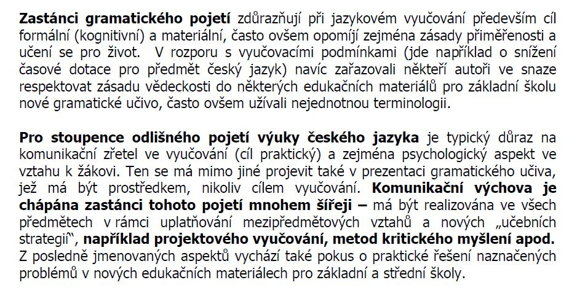
Studentům se tyto informace můžou zdát / mohou jevit (progresivní/archaické – chybí neutrál) zbytečné (?), ale v praxi si (snad) uvědomíte, že náplň svých hodin (obsah vyučování) si velice pravděpodobně budete muset obhajovat (před žáky, před rodiči (možná i svými), před vedením školy), a k tomu potřebujete argumenty. První důležitý krok je nenechat se zatlačit do obhajovací pozice, zůstat pevně stát na svém místě a sám (sama) se vyjadřovat jako autorita. A pak je potřeba vědět, že přístupy jsou různé a že ten postoj, který je sympatický vám, má své zastánce v odborných kruzích (a na tyto «nezpochybnitelné» autority se pak můžete odkázat, bude-li potřeba – a věřte mi, že potřeba bude…). Kdyby si snad někdo dovolil vaše autority přece jen zpochybňovat, tak se nabízí zeptat se svého diskusního partnera na jeho zdroje informací a jeho argumenty. Pravděpodobně budou stát jen na jeho životních zkušenostech, tedy z vědeckého úhlu pohledu na vodě. Potom je potřeba umět to danému člověku diplomaticky sdělit. Každý člověk má své životní zkušenosti, co člověk to různý názor, přičemž nelze výuku žáků přizpůsobovat dle názorů všech lidí (a tedy ani jednoho člověka). Tečka.

„Pokud má v oblasti vyučování dojít k nějakým změnám, musí se nejprve promítnout jejich cíle do určité strategie a výstupů, ke kterým má vyučování směřovat (například co by měl žák umět na konci nějakého období apod.)“
1999 – přijat Národní program rozvoje vzdělávání (tzv. Bílá kniha)
odtud vychází tzv. rámcové vzdělávací programy a také:
Rámcový vzdělávací program pro základní vzdělávání (RVP (ZV))
podle tohoto RVP (ZV) si jednotlivé školy vypracovaly tzv. ŠVP (školní vzdělávací program)
školy tím získaly autonomii v profilaci dle místních podmínek
(do doby než se uzákonily státní přijímací zkoušky na střední školy (2017), ty opět nutí učitele, aby všichni učili totéž, to jest to, co bylo loni v přijímačkách)
a řekl bych, že ne náhodou se kolem státních přijímaček rozjel poměrně obstojný byznys (nemám na mysli individuální doučování, ale placené kurzy, na které movití rodiče peníze vždy nějak najdou, nemovití těžko, a tím se sociální prostupnost dokonale zabetonovala, což ostatně potvrzují zprávy OECD – dohledat v Eduinu)
od instituce s názvem Centrum pro zjišťování výsledků vzdělávání nelze patrně čekat nic dobrého; jak ty výsledky asi zjišťují? nějakými «zjišťovacími metodami»? jakým způsobem jsou jmenovány do této instituce osoby, které ovlivňují náplň výuky ČJ a M na základních školách? Z jaké autority si to dotyční dovolují činit?
i když je možné, že svůj název si nenavrhli sami, ale přidělili jim jej úředníci ministerstva školství…
Nevýhody státních přijímaček:
- minimálně v posledním roce studia se žáci připravují na testy, místo aby se soustředili na širší souvislosti probraného učiva
- výuka se v posledním roce soustředí na 70 % žáků, kteří míří na školy s maturitou; ostatní žáci mají tzv. frei, vyučující na ně v těchto podmínkách už nemají kapacitu;
- sociální nespravedlnost
Cíle přijímacích zkoušek:
- srovnání úrovně žáků na jednotlivých školách
lze (jakýmsi způsobem) dosáhnout srovnávacími testy bez vlivu na přijímací řízení.

Ústřední myšlenka RVP (často žel zůstává jen na papíře) je integrace jednotlivých předmětů, místo předmětů se zde pracuje se vzdělávacími oblastmi.
Oblast jazyk a jazyková komunikace v sobě zahrnuje český jazyk a literaturu + jazyk cizí.
Dalším „principem RVP“ je komunikační výchova, prioritami zde jsou:
- dovednosti komunikace a kooperace žáků
- komplexnímu pohledu na komunikaci odpovídá důraz nejen na produkční činnosti (mluvení a psaní), ale také činnosti recepční (naslouchání a čtení, tedy interpretace, rozumění)
- rozvoji komunikace pomáhají (měla by pomáhat) tzv. průřezová témata, ta jsou realizována ve všech předmětech (výchova osobnostní, sociální, mediální výchova…) – v praxi jsem si sice nevšiml, že by s tím vyučující pracovali vědomě, ale podvědomě jistě ano, a sice způsobem takřka odvěkým, tím, že žáka usměrňují, hučí do něj, že takto by to tedy nešlo, případně mu ukazují, jak ano; co se mediální výchovy týče, záleží, jaké má škola štěstí na vedení a na kantory; na Úvoze je kolega Hájek, který mediální výchovu učí v rámci informatiky, a je v tom skvělý; zároveň jsem ve svém praxi pořádal alespoň jednou za rok (až na výjimečné roky) tzv. vědecké konference žáků, na kterých si komunikační dovednosti mohli trénovat ze všemožných úhlů ažaž; byl to jeden z mála dní, který mi připadal ve škole bez jakýchkoli výhrad smysluplný (někdy ta konference byla dvoudenní, tak to byly dokonce dva dny v roce)
- za rozvoj komunikačních kompetencí jsou tak zodpovědní všichni vyučující (nejen češtináři), což je pěkný alibismus jak pro češtináře, tak ve výsledku pro všechny, protože každý to může hodit na ty ostatní a zdůvodnit, proč žáky v tomto směru nerozvíjí sám.
Není sice jasné, kdy bylo těch posledních pět let, ale já se to pokusím zjistit:
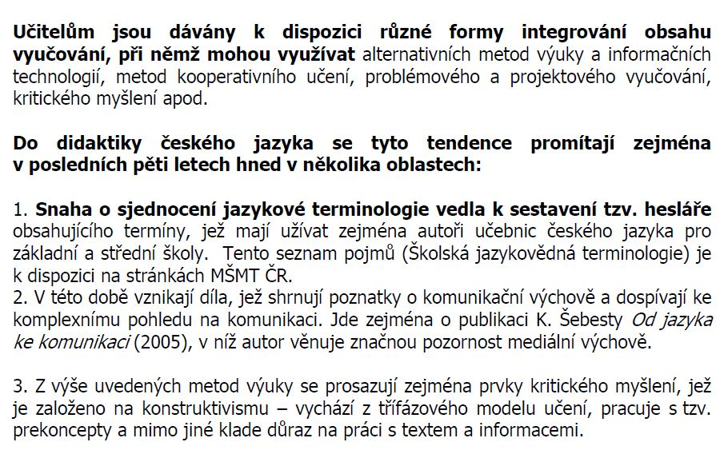

Metody a formy výuky
začneměž opakem začátku minulé hodiny, a sice v kontrastu k procentuálnímu zastoupení mluvčích českého jazyka na celé planetě, se podívejme, jaké postavení má předmět ČJ na základní i středních školách:
- patří mezi hlavní předměty
  - srv. mj. i pořadí předmětů na vysvědčení
  - fakt, že ČJ se vyučuje od 1. po poslední ročník
  - je povinným maturitním předmětem (toť vše znaky vnější)
  - (znaky vnitřní:) jedná se o jazyk národní, tj. jeden ze znaků identity národa
  - má „univerzální význam“ (Čechová 1998: 1) jak z hlediska školy
    - jazyk je nástroj myšlení a komunikace ve všech předmětech
  - tak z hlediska celospolečenského (viz už i výše – užitek pro celou společnost, že existuje aspoň někdo, kdo ovládá neutrální/formální podobu češtiny)
- má centrální postavení mezi ostatními předměty:
  - na úrovni osvojení ČJ závisí úspěšnost žáka i v jiných předmětech
«Pozoruhodné» členění předmětu ČJ na různé složky zde odbuďme konstatováním:
- ano, oficiálně se člení na složku jazykovou (vč. slohu) a složku literární (tedy dvě části)
- ano, obvykle se vyučuje rozděleně na tři části: mluvnice, literatura, sloh
Možnosti jsou přitom různé, je na kantorovi, příp. škola, aby si to vymyslela, jak potřebuje (často to dopadá tak, že se přebírá model, který zde fungoval dříve, a to zkrátka proto, že není čas/vůle/fin.podpora k tomu, aby si škola vymyslela model jiný (ŠVP může být v mnoha případech jen zástěrka, pod kterou se skrývá úplně stejný model, který byl uplatňován kdysi – za Rakouska-Uherska).
Tradiční sloh by se dnes měl vyučovat jako tzv. komunikační výchova (ale kdo to dnes dělá?) – čest výjimkám!
Otázky, zda přidat hodinovou dotaci, či zda rozdělit předmět ČJ jinak či jej naopak sloučit s jinými předměty, jsou na celospolečenské úrovni (dle Hausenblase, 2003) irelevantní. Tyto otázky mají (mít kompetenci) řešit jednotlivé školy samy.
Celospolečenská diskuse nechť se děje nad otázkami fundamentálnějšími, a sice:
jaký je cíl vyučování předmětu ČJ?!
A tím se vracím oslím můstkem k cílům komunikační výchovy:
vycházejí z požadavků, které jsou kladeny na projev autora textu (psaného či mluveného):
funkčnost projevu a (ohled na) situačnost (zřetel k okolnostem, za nichž projev vzniká)
na základě těchto požadavků lze stanovit vlastnosti funkčního projevu:
sdělnost, výstižnost a vytříbenost (kultivovanost) – (už Čechová 1998)
cesty k témuž jsou však různé…
nicméně: „Komunikační výchova potom logicky propojuje obě složky jazyka, působí integračně.“ (Polák, s. 14)
Není sice zcela jasné, které dvě složky (podle jakého dělení), ale patrně jazykovou a literární (možná však jen jazykovou a slohovou). :-o
Ať už jakkoliv, tato formulace je překrásná pro nějaké státnicové povídání o složkách předmětu ČJ a jejich vztahu k tzv. komunikační výchově. A ta integrace v rématu… Čirá krása! Vřele doporučuji ;-)
Pro samotnou praxi se ovšem spíše hodí konkrétní náplň, jak dojít k cíli, a to jsou:
výukové metody a formy

co se výukových metod a forem týče, první věc, kterou s nimi musí mít každý kantor spojenou, první asociace, která se každému kantorovi musí vybavit i o půlnoci, když se probudí z noční můry, ve které učí, je:
cíl!
podle konkrétního cíle volím (k dosažení daného cíle nejvhodnější) metody a formy!

Maňák, Josef. 1998. Rozvoj aktivity, samostatnosti a tvořivosti žáků. Brno: MU PdF. Spisy MU. Sv. 69.
přidat do doporučené literatury předmětu + přidat tam i autora knihy od Antonína!

„Výchova si klade jako svůj nejvyšší cíl spoluutvářet optimálně rozvinutou, harmonickou osobnost, která se vyznačuje mimo jiné aktivním vztahem k životu, snahou uplatnit své potence v tvořivých činnostech.“ (Maňák 1998: 13)
Toť (dle Maňáka) finální meta, často obtížně dosažitelná, proto v rámci učitelovy i žákovy sebezáchovy je užitečné rozčlenit cestu k této metě na dílčí «podcíle» (ale říkejme jim také „cíle“), které musejí být reálné a promyšleně strukturované v každé jednotlivé dílčí etapě. (Opět se to může zdát obtížně dosažitelné… leč: dejte tomu čas – není vše hned!)

Aktivizace studentů!
Formulujte nejvyšší cíl výchovně-vzdělávacího procesu ČJ na ZŠ. Můžete vyjít z výše uvedeného cíle Maňákova, můžete vyjít z výše uvedených poznámek a postřehů, z vlastních zkušeností, postojů a ideálů. Ano, to je kýžené. Buďte idealističtí. Vaše formulace nemusí a ani nemá být definitivní. Nechť je to tzv. first draft (první črta, náčrtek), se kterým si pak budete pracovat dle svých další životních zkušeností. Důležité je, aby to byl Váš osobní nejvyšší cíl, ke kterému chcete žáky směrovat, ke kterému chcete s žáky směřovat.

Pro další práci s cíli i obsahem výuky doporučuju:
Maňák, Janík, Švec. 2008. Kurikulum v současné škole. Brno: Paido. Edice Pedagogický výzkum v teorii a praxi. Sv. 12.
(je to deset let staré, ale stále aktuální) – (přidat do doporučené literatury)

Nejen pro praxi, ale i pro Váš osobní rozvoj se velmi hodí úvodní (filosofické) kapitoly s odkazy na jednotlivé současné filosofy a jejich díla.
Proč je to důležité? Pokud si vůbec dáte tu práci, že si vymezíte cíl, ke kterému chcete s žáky směřovat, pak ten cíl je zakotven v jakési hypotetické podobě budoucího (tedy fikčního) světa. Ostatně i současnost je pro nás dosti obtížně uchopitelná a poznatelná, tak co teprve budoucnost. A koncepce světa, světonázor (chcete-li), životní filosofie se může učitel od učitel, rodič od rodiče (žák od žáka) lišit. (Omlouvám se za genderovou nekorektnost, domyslete si prosím: učitelka od učitelky, rodička od rodičky a žákyně od žákyně.)

A co je to kurikulum? Neexistuje jednotné pojetí, ale svatá trojice Maňák, Janík, Švec (přičemž nevím, jak Vy, ale já je vnímám jako autority oboru, a to nejen proto, že jsou z Brna) z různých nakonec vybrali či přeformulovali tuto:
„obsah vzdělání (učivo) v širším slova smyslu a proces jeho osvojování, tj. veškerá zkušenost žáka […], kterou získává ve školském (vzdělávacím) prostředí, a činnosti, které jsou spojeny s jeho osvojováním a hodnocením“ (MJŠ 2008: 14) – [v citaci upraveny některé koncovky]
přičemž zdůrazňují, že se jedná o obecnější pojem, než jsou učební plány (či osnovy – závan minulosti), kurikulum je spojuje a včleňuje do obecnější roviny, což je současný moderní přístup k pojmenovávání a umožňuje to diferencovanější označení (či vůbec vytvoření) reality, srv. kompetence, endocept aj.
E. Walterová (1994) vymezuje obecnou charakteristiku kurikula jako komplex problémů vycházejících z otázek:
proč, koho, v čem, jak, kdy, za jakých podmínek a s jakými očekávanými efekty vzdělávat
pro strukturalisty a tabulkomilce přehledné zpracování níže:
širší paradigma kurikula à la Walterová (1994)
otázka | východisko kurikula | kategorie
proč | cíle, potřeby, hodnoty, perspektivy | cíle, funkce
koho | zvláštnosti věkové, sociální, etnické, sexuální, typologické | charakteristiky «učícího se»
co | poznatky z oblasti vědecké, umělecké, praktické | obsah
kdy | časový rozsah, ročník, časová jednotka | čas
jak | strategie učení, metody výuky, komunikace, organizace učení, mimotřídní činnost | metody, postupy
podmínky | legislativa, řízení, vybavení, prostředí, klima, spolupráce, materiály | organizace
výsledky | hodnocení, prostředky, kontrola, využití | kontrola, hodnocení

hodnoty? co jsou to hodnoty?
hezky je to vidět na dětských animovaných seriálech; zkuste si cvičně srovnat:
Prasátko Pepinu a Jen počkej zajíci (nebo klidně Mášu a medvěda);
co jsou problémy, které se v těchto animácích prezentují a jak se řeší?
u Pepiny nejsou jednotlivé postavy v konfliktní pozici, problémy vznikají ze situace, nikoliv tak, že by je vytvořila záporná postava; problémy se řeší tím, že se «vykomunikují»;
u vlka a zajíce… vám může být vlka až líto; zjevně nepochází z nejlepšího prostředí, neumí se v okolním prostředí chovat a místo, aby se mu dostalo nějakého ponaučení, dostane spíš ještě návdavkem pořádný výprask; nehledě k tomu, že občas vysedává na lavičce a vyhrává na kytaru jako nějaký Okudžava, Vysockij (či Kryl, chcete-li); vlk – záporná postava, imprintujte si, milé děti, že disidentský písničkář je také záporná – protispolečenská – postava (možná je to nadinterpretace na Ecův způsob, viz Umberto Eco: Interpretace a nadinterpretace);
hodnoty u Pepiny: rodina, dobré vztahy, přátelství, pomáháme si, trpělivost, smysl pro humor, radost ze života…
hodnoty u vlka a zajíce? ti dobří proti těm špatným; výsměch; potupa… někdo vyhrál, někdo prohrál (nelze aby vyhráli všichni, jako u Pepiny), výhra nad někým;
abych nebyl nefér, nutno zdůraznit, že u Pepiny lze vysledovat výsměch vůči roli tatínka/tatínků (tatínek není příliš šikovný, tvrdí, že je na vše tak trochu expert, neumí číst v mapě, bojí se výšek, je trochu při těle, občas hledá brýle, občas je trochu grumpy); žijeme v době, která se snaží vyrovnávat rozdíly mezi ženami a muži, a tady to tvůrcům (tvůrkyním?) malinko ujelo v neprospěch mužů, což se ovšem toleruje…; výhodou je, že tatínkům obecně to vesměs nevadí, že role tatínků (v současném světě) je mj. ta, že mají doma vytvářet legraci, a když jsou zdrojem té legrace nezáměrně, co už, hlavně, že je legrace;
jaké hodnoty nám předkládá/prezentuje svým chováním současná politická garnitura?
jaké hodnoty prezentují pánové Trump a Putin? jaké Merkelová a Macron? jaké britská královna? jaké brněnský primátor? rektor MU? děkan PdF? vyučující PdF? studenti PdF? vyučující na českých základkách?
jaké hodnoty chcete předávat svým žákům? konfliktní à la vlk a zajíc? komunikační/kooperační à la Pepina?
(ale je to těžké! vyrostli jsme v těch konfliktních a rádi bychom předávali kooperační, těžké… teprve tváří v tvář zlobivému žáčkovi si plně uvědomíme, kolik je v nás konfliktních vzorců, které si musíme sami zpracovávat… nehledě k tomu, že bez konfliktu to někdy nejde; abyste žákovi (potažmo celé rodině) pomohli, musíte někdy vyvolat konfliktní situaci – samozřejmě řízenou – tedy má-li být řízená, tak ideálně v «říditelně», a ideálně jste to Vy, kdo zve rodiče do ředitelny, a ne naopak, problém s žákem = eskalovaný problém v rodině; málokterá rodina si to dokáže přiznat a začít na sobě pracovat; kdo by taky dával za pravdu nějakým učitelům s prachmizernou autoritou, prestiží, pověstí… ale na to nedbejme! stůjme si pevně na své pozici! vytvářejme si svou pevnou pozici; i tím, že z ní neuhneme!)
s tím souvisejí filosofické koncepce, které jsou na pozadí každého kurikula, zde zmíním jen jeden bod z různých klasifikací cílů a obsahů vzdělávání, a sice dle E. W. Eisnera (dle Průchy 2002, resp. MJŠ, s. 15) je pátým (a posledním) cílem: náprava společnosti (nic menšího si za cíl není radno klást!)
„klima“ – jistě určité psychické naladění jednotlivců i kolektivu, ale také:
max. 24 °C (dle hygienických norem), což máte-li ve škole nová okna z Polska, která se nesmějí otevírat dokořán (neb hrozí, že vypadnou z pantu), takže nemůžete vyvětrat, tak jste v pasti; můžete ovšem žákům zmínit, že se mnozí studenti v historii i v současnosti učili i v horších podmínkách než nyní oni; (mně se vybavuje běsnící živly za okny knihovny v Glasgow – budova ze 70. let nebyla tak dobře vytopitelná, jak by si našinec, zvyklý na zateplené budovy, představoval; exotika zahraničního pobytu)
ostatně, kdykoli si žáci budou na něco stěžovat, vždycky můžete jen tak jakoby mimochodem utrousit: Už aby se zase zavedla dětská práce…
Bystřejším dojde, co máte na mysli, méně bystří si na vás možná budou stěžovat, obzvlášť pakliže ještě dodáte: Na pole s vámi... a sklízet brambory (nutno upravit dle aktuálního ročního období)!
Někteří žáci budou zároveň nadšení a budou na to pole chtít jít, tu je ovšem můžete zpražit komentářem, že chtějí akorát prokrastinovat od skutečné práce (např. rozboru větného…) – toť už velice riskantní postoj učitele! Málokterý si troufne toto tvrdit a myslet to zároveň vážně.
Ovšem toť jen nástřely, které si můžete upravit dle vlastních hodnot a postojů ke světu.

Takže zpět k cíli!
Máme cíl (více či méně jasný).
A k tomu cíli žáky (i sebe) dovedeme po nějaké nejlepší možné cestě. Cesty jsou různé. Jakou vybrat?
Cesty se jmenují:
metody a (organizační) formy výuky
(existují jen tyto cesty? když se tak ptám, tak ne; další možné cesty:
intuice a nápodoba:
intuice: učitel má určitou «učitelskou» (či obecně lidskou) intuici, dle které se během výuky řídí (ta intuice mu může po pěti minutách dát jasně najevo, že vykročil do pekel a není cesty zpět)
nápodoba: učitel do značné míry vědomě, do ještě značnější míry nevědomě replikuje postupy svých učitelských vzorů, některé postupy v novém prostředí (žáci/rodiče už jsou jiní, než jací byli za učitelových mladých let, svět už je jiný) vyjdou, jiné nevyjdou, tedy ještě je zde jedna velmi užitečná metoda:
pokus – omyl (žáci jsou pokusní králíci, na kterých lze provádět pokusy (do určité míry je to nevyhnutelné, ale bylo by kýžené, aby byly dané pokusy metodologicky, gnoseologicky, ba i axiologicky dobře podložené, a proto:)
METODY A FORMY
obvykle se začíná metodami, tak to otočme; důvodem není jen „jen tak“, ale:
- forem je prostě míň, takže je můžeme rychle prosvištět, kdežto na konci by je už nikdo nevnímal;
- postupujeme-li od celku k částem, pak forma je vyšší celek, v rámci kterého lze vymezovat nižší «podcelky» (části), kupř. právě jednotlivé metody výuky

FORMY VÝUKY (chcete-li: organizační formy výuky)
forma výuky jest:
- uspořádání podmínek k funkční realizaci edukačního procesu (aby to vyučování mohlo vůbec fungovat, nesmí vám kupř. pršet do třídy, nesmí vám polovina třídy zvracet ze střevní chřipky, kterou chytili předchozího dne ve školní jídelně ap., nesmí hořet, a v případě, že hoří, musíte vzít nejdříve třídní knihu, nemáte-li ještě elektronickou, a potom teprve instruovat žáky k zachování paniky)
- v jejím rámci se používají různé výukové metody a didaktické prostředky
- v zásadě jde do značné míry hlavně o to, zda je výuka tzv.:
  - hromadná/frontální (tu známe všichni, zažíváme ji stále ještě nejčastěji, tato hodina není výjimkou) – MŠ ji označují jako komplexní metodu (s. 46, obr. 20), stejně tak skupinovou práci;
  - skupinová/kooperativní – vyšší nároky na přípravu u učitele, vyšší zisky u žáků, je-li příprava úspěšná; nemusí být úspěšná hned na první pokus; dle typu selhání původní přípravy, je nutno přípravu upravit a ozkoušet znovu na jiném vzorku (rozuměj žactvu); nutno pohlídat výstupy, aby si žáci jen tak nepoklábosili a skutek utek!
    - párová (podtyp skupinové) – toto je velmi vědecké rozčlenění v. forem!
  - individuální
    - žáci získávají poznatky vlastním úsilím, relativně nezávisle na cizí pomoci;
    - žákovo postupné přebírání odpovědnosti za výsledky učebního procesu;
    - tvrdí se, že se jedná zejm. o tzv. alternativní přístupy (waldorf, montessori, dalton, freinetovské a jenské školy ap.), ovšem tyto přístupy samozřejmě využívají i výše uvedené formy, a naopak waldorfa, montessoriho a daltona využívají i tzv. běžné školy (jen mají tu výhodu, že si je mohou (pokud chtějí) různě namixovat a nemusejí se držet jen jednoho z nich… ;-)
    - jak by to mělo vypadat v praxi? může to být obtížné; individuální práce jen jednoho žáka může vyvolat vlnu nevole ostatních žáků; individuální práce všech žáků je manažersky vysoce sofistikovaná činnost; (a jaké platy mají vysoce sofistikovaní manažeři? pardon, to mi jen tak ujelo…)
  - exkurze, výuka v muzeu
  - domácí úkol
  - daltonský plán…
  - životní situace (MŠ 2003: 46, obr. 20) – malování laviček na břehu Svratky

zdroj definice a základního rozdělení (komentáře jsou vlastní):
Žák, Vojtěch: Metody a formy výuky. Hospitační arch. (Vypracováno v rámci individuálního národního projektu Cesta ke kvalitě.) http://www.nuov.cz/uploads/AE/evaluacni_nastroje/11_Metody_a_formy_vyuky.pdf

VÝUKOVÉ METODY / METODY VÝUKY / METODY
viz:
Maňák, Josef; Švec, Vlastimil. 2003. Výukové metody. Brno: Paido. (přidat do dopor. lit.)
A znovu: čím jasněji je vymezený cíl, tím úspěšnější a bezpečnější je cesta (meta-hodos / zácestí) k danému cíli (Maňák, Švec 2003: 7)
„Rozmanitost metod, technik, postupů a prostředků, které naši předchůdci ve výchově a vzdělávání ověřili, by měla každého pedagoga naplňovat odpovědností a inspirovat ho k tomu, aby toto bohatství co nejvíce využil a podle svých možností též prohloubil a rozšířil. Přispěje tak k utváření nového pedagogického myšlení, které by mělo charakterizovat školu naší epochy.“ (ibidem)

Maňák/Švec začíná koncepcemi výuky. Z různých schémat vyberme jediné:

seberealizace

kreativita
spolupráce
učitel ↔ žák
komunikace
interakce
kultivace
osobnosti
Jinými slovy to potvrzuje zkušenost, kterou jsem zakusil už v prvním roce své praxe, a sice že:
VÝUKA (NEJEN NA ZŠ) JE OBOUSTRANNÝ EDUKAČNÍ PROCES
během něhož se učí jak žák, tak (hlavně) učitel
Výše uvedený model je tzv. humanisticko-kreativní (MŠ, s. 11), což mě v prvním roce mé praxe žel vůbec nenapadlo.
A kde jsou tam ty metody a formy?
Tady:
(organizační) formy

obsah
/ metoda \
podmínky učitel (vyuč.) ↔ žák (učení) fáze → cíle
\ komunikace /
didaktické prostředky

okolí
prostředí
↑
Toť tzv. proces výuky (MŠ, s. 13).
Hezké schéma mají MŠ ještě na s. 23. Ad libitum.

Výuková metoda
definice: systém vyučovací činnosti učitele a učebních aktivit žáků směřujících k dosažení daných výchovně-vzdělávacích cílů (MŠ s. 23)
Chceme-li se něco o výukových metodách (konkrétně v češtině) dozvědět z M. Čechové: Didaktika češtiny, obávám se, že zjistíme jen fakta v současné době již historická. Je to ovšem užitečné pro porozumění současné situaci ve výuce češtiny. Čechová a kol. tuto didaktiku zpracovali v dobré víře, že bude užitečná celé společnosti, ona společnost už se ovšem natolik změnila, že je potřeba zpracovat didaktiku novou. Kdo se toho chopí? Nehlaste se všichni. Málokdo se k tomu cítí být kompetentní, málokdo by na to dostal grant. Ale nic není nemožné, třeba se jednou dočkáme. Anebo si tu knihu do té doby napíšeme sami…
MŠ ještě před uvedením samotných metod uvádějí strukturní prvky metody, přičemž ve vyučování i učení rozlišují (dle Lomovova 1988 sīc!: 201) tyto složky:
- motiv činnosti
- cíl činnosti
- plánování činnosti
- operativní obraz činnosti (tj. jak by měla činnost konkrétně vypadat)
- úkony činnosti (tj. její praktické realizace)
- zpracování průběžných informací (o správnosti, přiměřenosti, funkčnosti činnosti)
- rozhodování (v průběhu činnosti – na základě průběžných informací, které zahrnují i odezvy druhých, např. reakce žáků na učitelovy podněty)
- kontrola výsledků činnosti (vyučování i učení)
- korekce dalšího jednání (činnosti) – nejčastěji probíhá ve sprše…
- a znova…
Ideálně vedou ke zvládnutí a zdokonalování činnosti.
Učitel si takto osvojuje výukové metody a žák učivo.
Směr, ale i intenzita vyučovací a učební činnosti jsou nastartovány především vektorem „motiv – cíl“.
Tento vektor určuje povahu i dynamiku ostatních složek vyučovací a učební činnosti.
Jinými slovy, budete-li deváťákům vysvětlovat přechodníky jen tak, tak příliš motivovaní nebudou.
Budete-li je motivovat následnou snazší četbou (s porozuměním) literatury 19. století, tak se patrně stále nebudou moc chytat.
Vysvětlíte-li jim ale přechodníky na transsexuálech, alespoň část deváťáků v současné době (2018) určitě zpozorní.
KLASIFIKACE METOD
„Pro pedagoga má přehled výukových metod značný význam, neboť výstižnou klasifikací si ozřejmuje podstatu a funkce jednotlivých metod. Kromě toho získává obraz o celém instrumentáriu metod a možnostech jejich postupného zvládání […].“ (MŠ 2003:46)
Takže vytisknout, vyvěsit na nástěnku nad pracovní stůl a postupně odškrtávat, odfajfkovávat či různě jinak (barevně) zpracovávat. Zkrátka s metodami pracovat. Postupně.
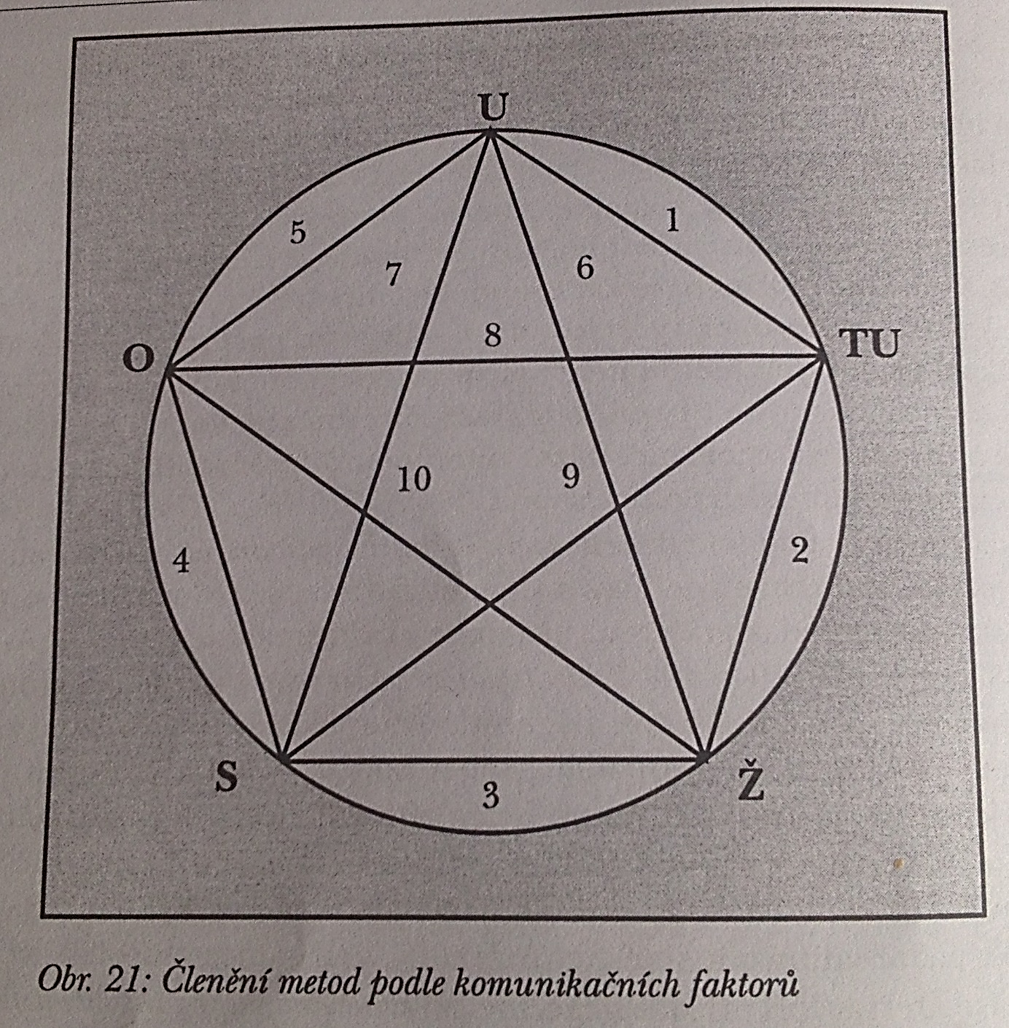
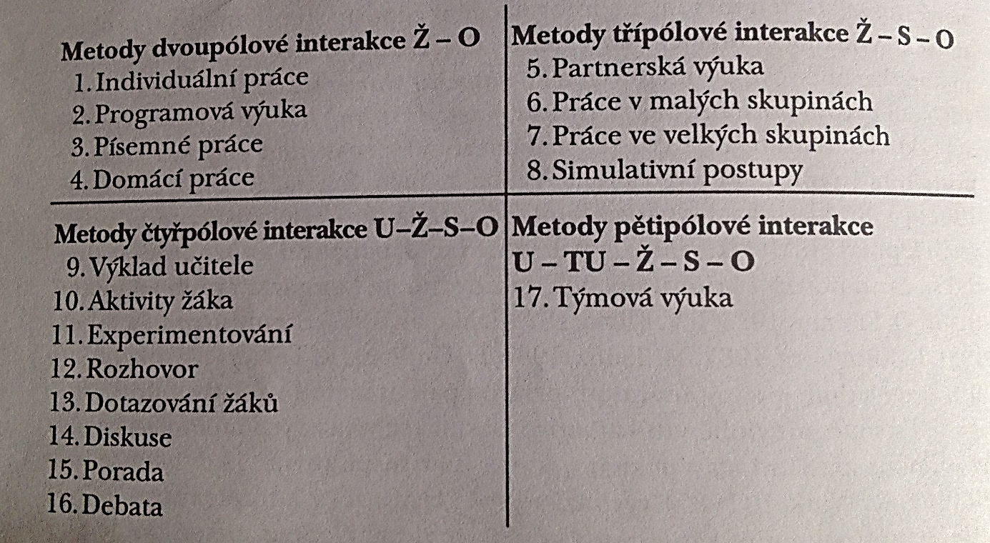

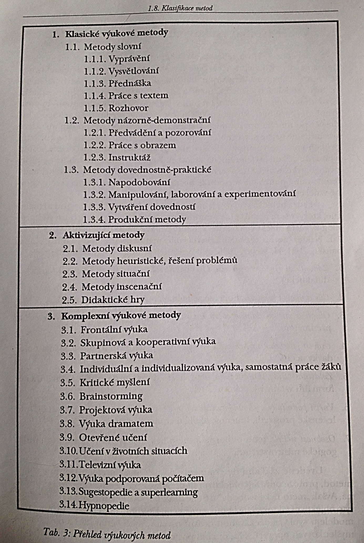

DIDAKTICKÉ PROSTŘEDKY
TPAC in 2 minutes: https://www.youtube.com/watch?v=FagVSQlZELY
http://tpack.org

14.11.2008
i TPAC výše?

Odbočka k tématu, má-li vyučující prezentovat svůj názor:
POSLANEC KLAUS CHCE ŠKOLY BEZ POLITIKY. FORMOU PŘÍLEPKU
K NESOUVISEJÍCÍMU ZÁKONU.
Poslanec Václav Klaus předložil pozměňovací návrh k návrhu zákona o změně podmínek přijetí do přípravných
tříd. Jeho navrhovaná změna ovšem nemá nic co do činění s původním návrhem na aktualizaci zákona, a jedná se tak o
přílepek. Klaus v něm navrhuje zrušit jeden z obecných cílů vzdělávání ukotvených ve školském zákoně, a sice
„Pochopení a osvojení zásad a pravidel vycházejících z evropské integrace jako základu pro soužití v národním a
mezinárodním měřítku“. EDUin proto vydal tiskovou zprávu, v níž varuje před redukcí nezbytného hodnotového a
kulturního ukotvení českého školství. S ohledem na globalizaci jak z pohledu ekonomického, tak demografického, je
klíčové, aby škola zpřístupnila žákům poznání umožňující život v heterogenní společnosti. Spojovat současnou výuku o
Evropské unii a integraci s „fungováním školství za nacismu či komunismu“, jak to činí poslanec Klaus, je podle EDUinu
nepodložené a urážlivé vůči učitelům, kteří o tématech integrace zodpovědně a kvalitně učí v otevřeném a
demokratickém duchu. Ostatně, například publikaci Politika do škol patří (Občanské vzdělávání) v podobě
metodického manuálu vydalo Centrum občanského vzdělávání při Univerzitě Karlově. V ní popisuje, že škola má
vychovávat k aktivnímu občanství, nabízet bezpečné místo pro kontroverzní diskuse nebo dává praktické tipy
učitelům, jak vést efektivní výměny názorů ve třídě o politických otázkách. Reflexi na toto téma přinesl také Tajný
učitel na svém blogu. Píše, že učitel má žáky podněcovat k důkladnému kritickému myšlení a vlastnímu názoru
(Wordpress). „Učit politiku znamená jen dát prostor žákům pro debatu a nechat je říct jejich názor za použití
argumentů, dát jim čas na zjištění informací a jejich prezentování,“ konstatuje autor.

Zdroj: Eduin, beduin 34/2018

DÍLNA 1

-- jazykové hry (průchová? diktát s terčem... + jiná kniha s hrami -- Oliva a Čechová...)

-- zmínit že v nadané třídě dělali přípravy sami žáci (zmínit, že studenty pokládám za nadané)
(napsat studentstvu mail, ať si s sebou vezmou noťas, tablet, nebo něco, kde mají net (telefon), aby si mohli případně vyhledat materiály i online... (anebo je můžu na tu hodinu pustit do knihovny); jak kdo bude chtít; a možná ani jedno... maximum materiálů jim dám já a zbytek je na nich)

tzv. nosná myšlenka oboru:
Dobře se s druhými dorozumí ten, kdo při řeči nebo psaní propojuje své záměry s potřebami lidí, na které se obrací, a všímá si situace, ve které jsou.

Platí to obecně pro pedagogiku/didaktiku, ale platí to také jako cíl, který můžeme sledovat během výuky ČJ. Můžeme na to myslet i při přípravě následujících materiálů.

rvp -- výstupy (+ ukázat jim testy na moodlu, asi až na konci semináře, ať je nesvádím na cestu testů)

jazyk -- témata (materiály), pokus uchopit téma nově

- nemáme tři rody: mužský, ženský, střední, ale čtyři: životný, neživotný, ženský střední; jak k tomu žáky dovést, aby na to přišli sami?
- slovo jenž (PL: 3, resp. 4 pravidla, příp.jeho souvislosti s etymologií?)
- slovotvorba -- užitek tam, kde mají mluvčí češtiny používat substantivum deverbativní, kde existuje původní substantivum nederivované -- něco jako: jezdit -- ježdění (ale už máme subst. jízda), jistě, že lze argumentovat rozdílem ve vidu (sīc!) substantiv, ale jde o to, aby se místo subst. jízda nepoužívalo ježdění; tudíž řešit tyto případy přímo (prac. listem, aktivitou...), resp. cílem je, aby si to žáci uvědomili, aby to prožili.
- slovní druhy -- proč je jich 10? jak jinak popsat rozdílnost struktury Omlouváme se za zpoždění vlaku ?
- již staří Slované... , E -- pokus rozluštit š6v6c6 bez š6v6ce (?)
- duál – diachronie vs. synchronie (PL)
- ů – diachronie vs. synchronie (bú nevzniklo z bó)
- živ. vs. neživ. – jino- vs. stejnočtvrtopádové
- zvratnost
- přechodníky
- využití teorie znaku ve výuce (pomnožná vs. hromadná, jednočlenné vs. dvojčlenné věty)
- další prac. listy, které by mohli začlenit do výuky? VČ + prezi (chobotnička + hledá se přísudek; z modulu)
- vlastní nápady?

metody krit. myšlení (materiály)

rozdělit týmy, v týmech se rozdělí na tři skupiny: E, U, R (pro každou skupinu aspoň 2 studenťata)

časový limit na přípravu (cca hodina, ale bude záležet dle situace, aby:) posl. půlhodina prezentace + diskuse // anebo jedna ze skupin aplikuje svůj postup na celou seminární skupinu ?

příprava pro 7. ročník ZŠ
+ žáci dostanou sebehodnoticí list
na konci upozornění, že je to proces: co vytvořili, to si můžou nafotit na mobil a jednou to použít, ale zároveň to nechápat jako jednou pro vždy hotovou přípravu, ale materiál, který lze dále obměňovat, variovat, vyvíjet, vylepšovat;

evokaci vzít přes příklad:

Anebo nadiktovat text:

Přes oblohu těsně nad školní budovou přeletělo asi dvě stě holubů. (Pan školník označil útok holubů na budovu školy za nejhorší katastrofu od velké koulovačky před školou, která proběhla předloni, a při níž zůstaly některá vozidla před školou zatarasena hromadami sněhových koulí.)

Průzkum, kolik žáků napsalo slova „dvě stě“ zvlášť a kolik jich napsalo dohromady jedno slovo „dvěstě“. A pak pokračovat takto:
jedno sto dvě stě tři sta
jedna žena dvě *ženě tři ženy

+ doplnit, že duálové koncovky mají v obecné češtině neutrální charakter, resp. působí neformálně;
plurálové koncovky naopak mohou působit v běžném hovoru příliš formálně

a (přes)příště totéž se slohem :-)

DISKUSNÍ HODINY (À LA KM) NA TÉMA (TAJNÉ, STUDENTI SE JEJ DOZVĚDÍ V PRAVÝ ČAS).

EVOKACE
- utvořte dvojice a v nich během čtyř minut sepište všechno, co víte o možnostech, jak lze postupně zlepšovat stav současného českého školství; pokuste se objasnit si navzájem to, v čem nemáte jistotu, kde tápete;
- zapište si co nejvíc otázek, které vás k tématu napadají; pracujte ve dvojicích po dobu 5minut; (zatím celkem 9 minut)
- učitel: mezitím nakreslí na tabuli tabulku vím – chci vědět – dozvěděl jsem se
- učitel (či některý z žáků) na tabuli zapisuje, co žáci nabízejí ze svých zápisků; než zapíšeme údaj do kolonky vím, zeptáme se ostatních, zda souhlasí; jsou-li pochybnosti, připíšeme k údaji otazník a do sloupce chci vědět vepíšeme otázku, která se k danému otazníku váže (pokud jich bude více, bude vhodné je číslovat)
- učitel může položit i další otázky, kterými studenty připraví na četbu připraveného textu
- je přehlednější řadit jednotlivé názory do různých kategorií/skupin; jejich názvy nechť navrhují sami studenti;
- vyzveme studenty, aby si vytvořili vlastní, prázdnou (!) verzi tabulky V – CH – D

UVĚDOMĚNÍ
- nyní si přečtěte článek otevreno.org a nespouštějte ze zřetele vytyčené otázky / anebo můžu pustit video z TedX…
- zde lze použít metody čtení s otázkami či učíme se navzájem

REFLEXE
- studenti čtou a pracují s vlastní tabulkou vím – chci vědět – dozvěděl jsem se (sami doplňují údaje)
- (Ještě můžeme studenty vyzvat, aby si pod tabulku poznamenali alespoň jednu pro ně zásadní otázku k tématu; ve dvojicích si pak můžou otázky porovnat)
- po četbě: učitel obrátí pozornost žáků ke společné tabulce:
  - Bylo v textu něco, co jste znali už před jeho četbou? Potvrdilo se něco? Co to bylo?
  - Získali jste odpovědi na některé ze svých otázek? Na které ano, na které ne?
- nalezené odpovědi zapište do sloupečku dozvěděli jsme se
- dále se žáků zeptejte na ty informace v textu, k nimž se neváže žádná jejich předešlá otázka (zde konkrétně to budou tyto otázky, byť je obtížné odhadnout je předem):
  - doplnit
  - doplnit
- proveďte společně se studenty bilanci dosud nezodpovězených otázek; prodiskutujte s nimi, kde lze najít odpovědi; tato cesta nás může vést k dalšímu cyklu E – U – R (možné zdroje: které knihy? kteří odborníci? jak je nalezneme? jak je oslovíme? jak se jich budeme ptát? jak uchováme v nezkreslené podobě to, co se od nich dozvíme, a jak následně tyto informace předáme, použijeme? – vlastní důsledností učíme této vlastnosti i své žáky/studenty)
- Bylo v textu něco, co vás překvapilo? Co to bylo? Souhlasíte s tím (přesvědčil vás text), nebo je to pro vás místo k dalšímu ověření či dohledání informací?

TENTO JEDEN CYKLUS E – U – R JE PRO MĚ ÚVODEM („E“, PŘÍP. I „U“) K DALŠÍMU „R“ – DISKUSI:
V další části hodiny prozkoumáme některé problémy zmíněné v článku pomocí diskusní pavučiny.
- Nahlas vyslovíme a na tabuli napíšeme binární otázku:
- Měl by se radikálně změnit český pravopis? (téma pro žáky, resp. pro studenty KM za DÚ)
- Mají úroveň českého školství zachraňovat učitelé, resp. studenti učitelství? (pro studenty)

Ad b: Mají úroveň českého školství zachraňovat učitelé, resp. studenti učitelství? (pro studenty)
- K diskusní pavučině si připravte T-graf.

NE | ANO
vzdělání není nejvyšší hodnotou č. společnosti | kdo jiný to zachrání?
děti tráví nejvíc času v rodinách, bylo by potřeba změnit rodiče | my si musíme vychovat ty nové rodiče!  byť to nebude 100 % společnosti
ale jak dlouho to lze vydržet? když člověk nevidí výsledky své práce? je to donquijotských boj | změna k lepšímu bude postupná (kultivovaně...)  máme pětiletý plán!
starší kolegové novoty nepřijmou | když nikdo nezačne, změna se nestane + existují výjimky i mezi staršími kolegy
před dvaceti lety měli mladí učitelé taky ideály | a co tzv. “Hejného metoda”
někde se to chytne, někde ne, záleží na lidech | srovnání s žáky staršími -- je vidět zlepšení
posouvá se celá společnost, je to jen vzdělání?

NE | ANO
|
|
|
|
|
|
|
|

- Vyzvěte žáky:
  - Vytvořte jiné dvojice, než ve kterých jste pracovali dosud.
  - Oba ve dvojici zapisujte společně vymyšlené argumenty pro i proti – každý do svého T-grafu.
  - Nejde o to, abyste problém vyřešili. Vaším úkolem je uvést pouze několik důvodů, proč by studenti/učitelé měli vyvíjet snahu zachraňovat české školství, anebo nikoliv.
  - Je potřeba, abyste měli alespoň dva argumenty pro každý z protipólů.
  - Na promýšlení otázky máte šest až sedm minut.
- Nyní se vždy dva páry spojte ve čtveřici a podělte se o důvody, jež jste uvedli pro „ano“ a pro „ne“. Během diskuse si připisujte do svého diagramu nové argumenty, se kterými vás seznámí druhá dvojice.
DEBATA
Má tři základní kroky:
- studenti si ve dvojicích sepíšou důvody pro a proti
- tyto dvojice se o své odpovědi podělí s jinou dvojicí
- následuje debata nad dvěma (třemi) stanovisky dle jasně daných pravidel
- Nyní si každý sám ujasní svůj názor na problém. Mají – podle vás – české školství zachraňovat studenti učitelství, resp. učitelé, nebo ne?
  - Ti, kteří si myslí, že ano (studenti/učitelé mají zachraňovat č. školství), se přesunou do levé části třídy, ti, kteří si myslí, že ne (studenti/učitelé nemají zachraňovat č. školství), se přesunou do pravé části třídy. Nerozhodní se seskupí u zadní stěny.
  - Je možné, že vás k vašemu rozhodnutí připojit se právě k této skupině vedly různé důvody. Proberte je nejprve s ostatními ve skupině a vyberte ty argumenty, které se vám zdají silnější a nejlépe obhajitelné. na přípravu nejlepších argumentů máte sedm až osm minut.
(Pokud se třída nerozdělí spontánně na dvě/tři skupiny, ale zůstane skupina jediná, pak nezbývá než přikročit k metodě akademická debata.
Rozdělíme žáky do skupin po čtyřech. Jeden pár obhajuje stanovisko pro, druhý pár obhajuje proti. Nejprve proběhne přípravná fáze, ve dvojicích si sladí své argumenty pro, resp. proti.
Po sedmi až osmi minutách se páry argumentující pro rozdělí a každý člen dvojice se spáruje s jiným žákem argumentujícím také pro. Totéž se týká párů argumentujících proti. Po dobu čtyř až pěti minut porovnávají své argumenty, příp. přidávají argumenty nové.
Teď teprve obě strany požádáme o shrnutí stanovisek.
((A můžeme ještě přidat možnost diskuse celé třídy rozdělené na tyto dvě části. Záleží na tom, jaký sledujeme cíl.))
Na závěr ať si každý žák minutu přemýšlí, jaký je jeho vlastní názor na daný problém. Alespoň někteří se potom postupně mohou o svůj názor podělit se skupinou.
Také se nabízí nechat žáky vyjádřit jejich pocity a postoje v desetiminutovém volném psaní.)
- Další fáze spočívá v debatě mezi oběma stranami.
- Dobrovolník z jedné – a pak z druhé – strany ve třech minutách přednese (shrne) postoj své skupiny (případně může vystoupit i zástupce „nerozhodnutých“).
- Poté se mohou zapojit do diskuse i ostatní členové obou (všech tří) skupin, mají-li potřebu doplnit či blíže specifikovat oficiálně vyjádřené stanovisko svého týmu, anebo reagovat na názory svého oponenta.
- Čas potřebný k vyjádření takovéhoto doplňujícího stanoviska by neměl přesáhnout minutu. Každý by měl dostat šanci vyjádřit svůj názor. Dodržujte následující pravidla:
  - Skupiny by měly dát každému jednotlivci prostor, aby se vyjádřil.
  - Měli byste pozorně naslouchat, co říká oponent, a teprve potom vyslovit své stanovisko. (Je možné vyžadovat, aby každý nejdříve zopakoval/parafrázoval, co pronesl oponent, a teprve potom vyřkl své stanovisko.)
  - Každý, kdo změní názor, by se měl v průběhu debaty přesunout na stranu těch, s nimiž souhlasí. (Chcete-li k takovémuto kroku žáky dostatečně stimulovat, můžete v průběhu diskuse přejít na stranu, která právě podala zvláště pádný argument. – To se mi ovšem vůbec nezamlouvá; některé žáky to může stimulovat až příliš. Můžou se řídit pohybem učitele, místo aby se řídili svým vlastním postojem; pozn. AV.)
  - Jestliže debata pokračuje déle než 15 minut, měli by se žáci zastavit a zapsat si nejpřesvědčivější argumenty, které slyšeli. (Brophy, 1996)
  - Na závěr jeden dobrovolník z každé skupiny shrne názory své skupiny.
  - Na debatu pak může vyučující navázat tak, že sumarizuje argumenty, které se během debaty objevily, poukáže na silné body, které vedly k podpoře závěrů. Princip tohoto kroku tkví v tom, že by žáci měli být oceněni za dobré myšlení. Věnujte pozornost těm argumentům, které se opírají o text a které demonstrují něco z logiky argumentace.
  - Po deseti či dvanácti minutách diskuse požádejte každou skupinu, aby vybrala jednoho zástupce, který shrne konečné stanovisko. Tím diskuse končí.
- Lekci lze také ukončit napsáním krátkého argumentačního eseje k tématu (viz příručku č. 8). Úkol je argumentovat ve prospěch určitého stanoviska, snažit se představit si skeptické publikum, přemýšlet o způsobu, jak předejít námitkám oponentů a přetáhnout je na svou stranu. K obsáhlejší písemné práci můžete žákům doporučit další literaturu ke studiu.
(obzvlášť silné argumenty zapsat na tabuli)

Při tvorbě této přípravy jsem vycházel z „příručky č. 4“:
Steel(ová), Jeannie L. a kol. Čtením a psaním ke kritickému myšlení. Příručka IV. Čtení, psaní a diskuse ve všech předmětech. Vydalo o. s. Kritické myšlení, Praha 2007, s. 18–26.

Doporučit studentům, co dělat, když jim hlasový font ujede do během výuky do příliš hlasitého rejstříku. Ve vhodný moment ihned přepnout do rejstříku běžného a pokračovat, jako by se nechumelilo.
Pokud už se to opakuje příliš často, tak lze ještě argumentovat tím, že volíte tzv. expresivní rejstřík. A v mžiku vyložit rozdíl mezi významem slova expresní vs. expresivní (neboli postaru expresívní).

Dohledat zdroj. Buď: O vyučování slohu, Brno 1943; nebo: Mluvnice spis. češtiny I a II., Praha 1951; nebo: Tvoření slov v češtině II, Praha 1967; Přesná citace není v Čechové uvedena.
Zdroj? (viz Čechová 1989, seznam literatury)
Čechová 1989 to formuluje jako „vytváření postojů žáků k jazyku, k vyjadřování, pěstování jejich zájmu o jazyk a jazykovědu“ (s. 8).
Administrativní složitost ověřování vědomostí tak značného množství žáků zužuje možnosti jen na jedinou – testovou. Testy mají tu nevýhodu, že řadu znalostí se lze naučit danému testu na míru bez hlubšího pochopení souvislostí. Jejich vypovídací hodnota je tedy vždy omezená.
Útvar, varietu.
Začít četbou textu: Čapek, Robert. 2015. Moderní didaktika. Praha: Grada, s. 34? NEBO RADĚJI S. 17? NEBO OTEVRENO.ORG – VIZE

